Guida operativa per potersi iscrivere e successivamente accedere alla parte sincrona del Corso di formazione sulla
Intelligenza Artificiale
Come effettuare l’Iscrizione alla parte sincrona del corso di formazione al fine di potervi accedere
Per quanto riguarda la 1° lezione da svolgersi in modalità sincrona prevista per il giorno Lunedì 27 Aprile 2026
Entro la mattinata del giorno Lunedì 27 aprile 2026 a ciascuna unità di personale ATA interessata in servizio per l’a.s. 2025/2026 presso l’ISISS “G.B. Novelli” di Marcianise verrà trasmessa dall’animatore digitale Prof. Salvatore Ebbrezza una email sull’indirizzo istituzionale della scuola (nome.cognome@istitutonovelli.edu.it).
All’interno di questa email, l’unità di personale ATA interessata troverà un link cliccando il quale si potrà accedere al form per l’iscrizione così come riportato di seguito ( nel campo indirizzo email si dovrà riportare il proprio indirizzo email istituzionale della scuola nome.cognome@istitutonovelli.edu.it) :
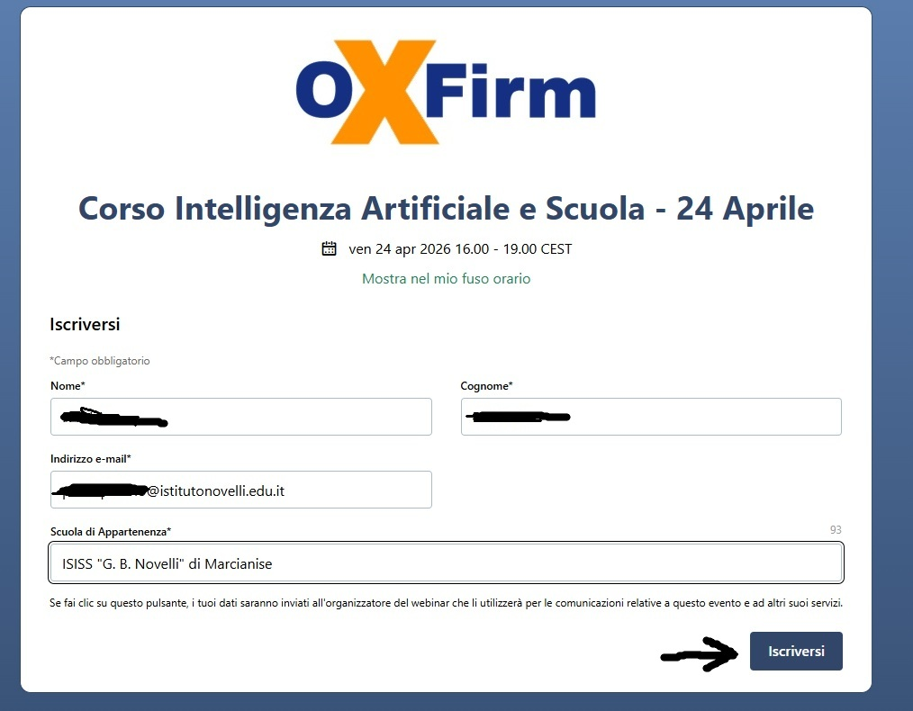
Dopo aver compilato debitamente il predetto form, cliccare sul pulsante “Iscriversi” in basso a destra, così come indicato dalla freccia presente nella immagine sopra riportata.

Dopo aver cliccato sul pulsante iscriversi , l’unità di personale ATA visualizzerà sul desktop una pagina di conferma del completamento dell’iscrizione, così come riportato di seguito:
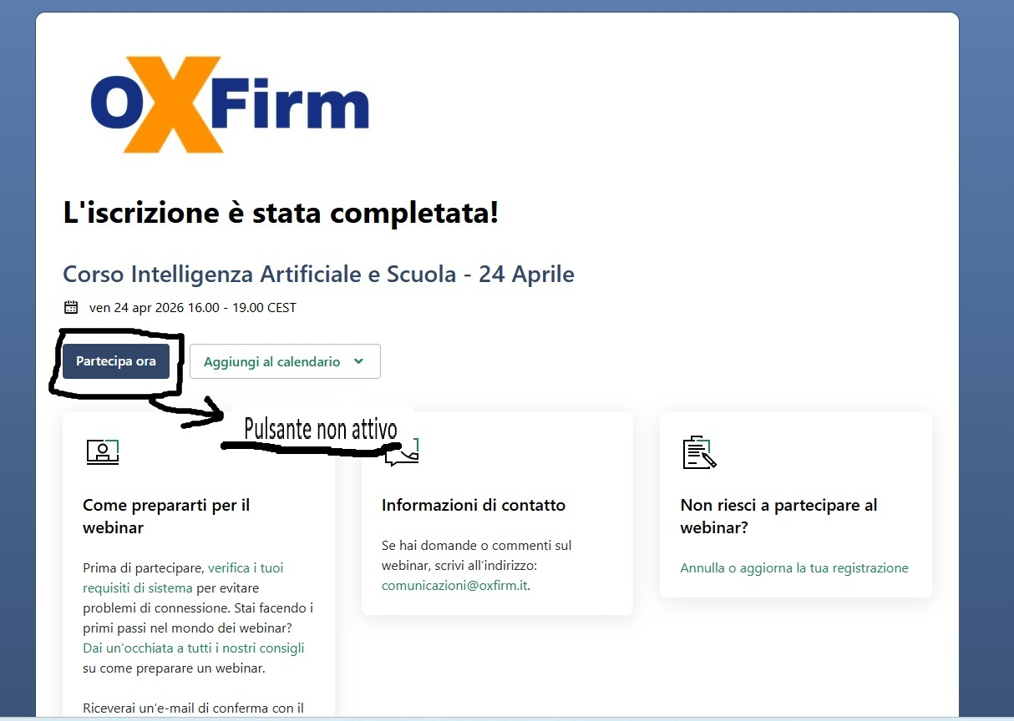

Nota Bene : Il pulsante “Partecipa ora” presente nella pagina NON è attivo, motivo per cui cliccandovi sopra non vi permetterà di partecipare al corso di formazione.

Allorquando si sia precedentemente cliccato sul pulsante “Iscriversi” durante la fase di iscrizione al corso, il sistema in automatico provvederà ad inviare presso l’indirizzo email istituzionale dell’unità di personale ATA ( nome.cognome@istitutonovelli.edu.it) una email di conferma dell’avvenuta iscrizione ; detta email al suo interno conterrà un pulsante denominato “Partecipa al Webinar” cliccando il quale si potrà accedere al corso :

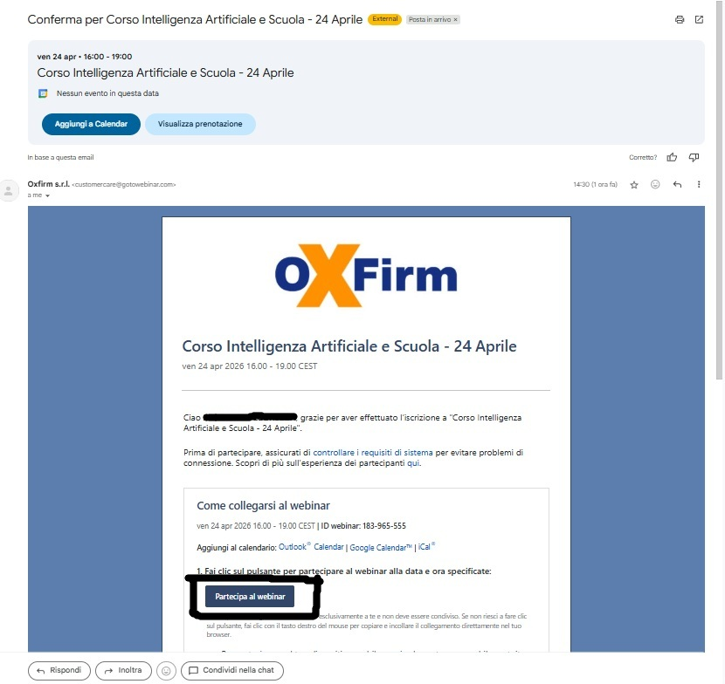

Cliccando sul predetto pulsante “Partecipa al Webinar” il sistema farà visualizzare la pagina sulla quale sarà possibile seguire il corso di formazione:

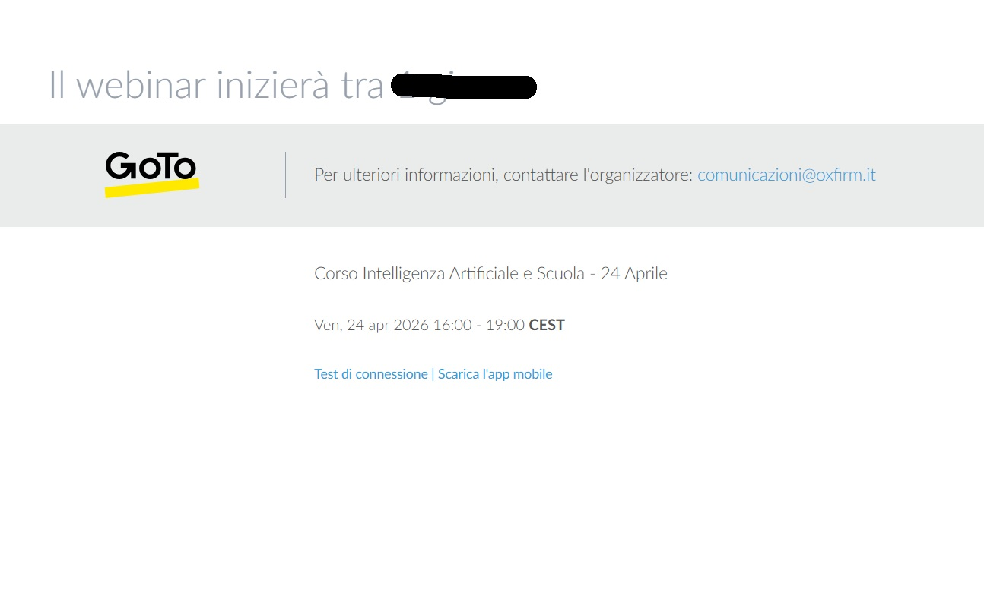

Analogamente a quanto esplicitato sopra, relativamente alla 2^ lezione da svolgersi in modalità sincrona prevista per il giorno Martedì 5 Maggio 2026 , entro la mattinata del giorno Martedì 5 Maggio 2026 a ciascuna unità di personale ATA interessata in servizio per l’a.s. 2025/2026 presso l’ISISS “G.B. Novelli” di Marcianise verrà trasmessa dall’animatore digitale Prof. Salvatore Ebbrezza una email sull’indirizzo istituzionale della scuola (nome.cognome@istitutonovelli.edu.it), all’interno della quale l’unità di personale ATA troverà un link cliccando il quale si potrà accedere al form per l’iscrizione e la partecipazione alla 2^ lezione. A questo punto si deve ripetere la procedura così come illustrata sopra.

- Istruzioni operative per poter accedere alla parte Asincrona del corso di formazione sull’Intelligenza Artificiale:
Collegarsi all’indirizzo web www.spaziocorsi.it
Per poter accedere al corso, l’unità di personale ATA in alto a destra della pagina che si aprirà accedendo al suddetto indirizzo web, dovrà immettere le seguenti credenziali :

USERNAME: cognome.nome.ceis01100n
(senza spazi, senza caratteri speciali come apostrofi, tutto minuscolo)
PASSWORD: Codice fiscale dell’unità di personale ATA (TUTTO MAIUSCOLO)
Esempio:
l’unità di personale ATA Rossi Mario della scuola CEIS01100N accederà con le proprie credenziali che sono:
USERNAME: rossi.mario.ceis01100n
PASSWORD: RSSMRA70H01B963X

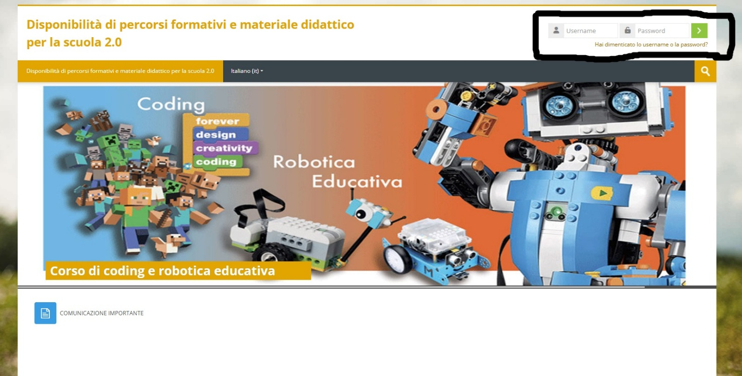

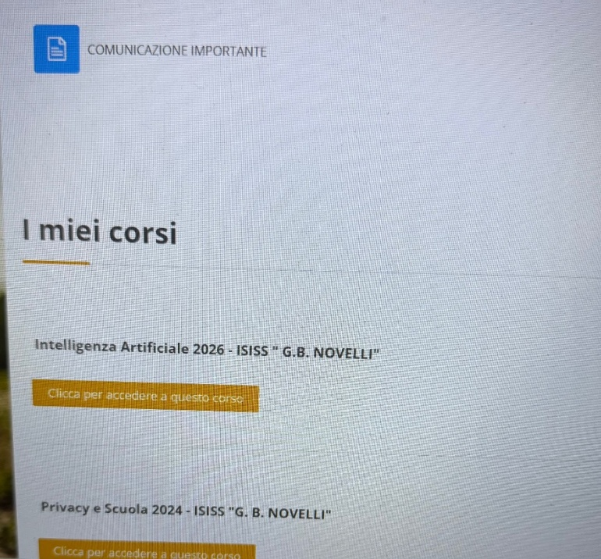

dopodichè cliccare sul corso “Intelligenza Artificiale 2026- ISISS “G.B. Novelli”

Tra i materiali presenti nel sito spaziocorsi riservato al percorso Intelligenza Artificiale 2026- ISISS “G.B. Novelli” saranno caricate anche le registrazioni delle lezioni tenute in modalità sincrona per consentire a tutte le unità di personale ATA che, per motivi debitamente documentati o di servizio, non potranno partecipare ad una o ad entrambe le lezioni svolte in modalità sincrona, di realizzare il percorso formativo.

